Liebe Eltern ,
immer wieder stehen Schüler im Schulalltag unter Stress durch Leistungsabfragen oder erste Prüfungen. Bisherige Forschungen zeigen, dass die Lernatmosphäre in einer Klasse optimiert und der Stress bei den Schülern reduziert werden kann, indem man einen Hund im Unterricht einsetzt und integriert. Das soziale Gefüge der Gruppe und auch das Stressempfinden verbessern sich bereits durch die bloße Anwesenheit eines Hundes.
Insbesondere eine Studie zum Thema “Lesen mit Hund” zeigt, dass Stressfaktoren abnehmen, wenn Kinder einem Therapiehund vorlesen. Da der Hund das Kind unvoreingenommen annimmt, es nicht unterbricht oder kritisiert, wird der Lernprozess positiv beeinflusst. Dadurch erbringen diese Lesekinder erstaunliche Leistungen. Der “Lesehund", der ja eigentlich “nur” zuhört, bewirkt Entspannung und Sicherheit. Durch diese positive Motivation gelingt es, dass Lesekinder stressfreier (vor-)lesen und damit auch mehr am Unterricht teilnehmen.
Deshalb besuche ich die Schule mit meiner 4jährigen Golden Retriever Hündin Ilvie an zwei Vormittagen in der Woche, begleite in dieser Zeit die 2. Klasse und biete auch eine Hunde-AG für die 3. Klasse an.
Ich bin 47 Jahre alt, Physiotherapeutin und Mutter von 13jährigen Zwillingen.
Ilvie haben wir mit 8 Wochen in unsere Familie aufgenommen und sie ist für uns ein vollwertiges Familienmitglied.
2017 habe ich an einem Seminar „Hunde in der pädagogischen Einrichtung“ teilgenommen und eine Weiterbildung zum Thema „ Leselernhunde-Team" besucht.
Außerdem haben Ilvie und ich 2018 die Ausbildung zum Besuchs-und TherapiebegleithundeTeam mit bestandener Prüfung abgeschlossen.

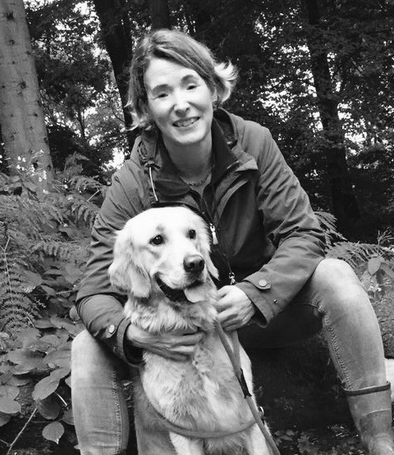
Ich freue mich sehr auf die Arbeit mit
Ihren Kindern !

Claudia Kauss

